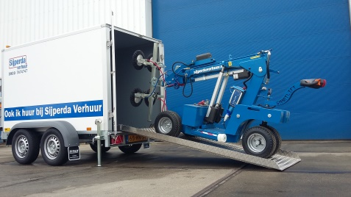



**Montage-robot**

Maximale capaciteit: 380 kg

Minimale lengte: 2,20 mtr.

Minimale breedte: 0,82 mtr.

Hoogte: 1,35 mtr.

Telescooparm: 1,20 mtr.

Side shift: 0,10 mtr.

Eigen gewicht: 650 kg

Rotatie: 100° achter / voor

Zuignappen: 4 x Ø 300 mm.

Vacuüm systeem: 2 circuits

Accu capaciteit: ca. 2 werkdagen

Batterij (2 x 12V): 2 x 105A

Voltage lader: 230V

Voorwielaandrijving: 1200 Watt AC

Deze machine is standaard voorzien van:  
- Hijshaak  
- Hoes t.b.v. vacuümnappen (4 stuks)  
  
Let op!

***Machine wordt alleen verhuurd i.c.m. afsluitbare aanhangwagen met oprijplaat***